ПРОФСОЮЗ РАБОТНИКОВ НАРОДНОГО ОБРАЗОВАНИЯ РФ
ПОЛЕВСКАЯ ГОРОДСКАЯ ОРГАНИЗАЦИЯ ПРОФСОЮЗ
( 30.03.22)
ИНФОРМАЦИОННЫЙ ВЫПУСК
ПЕДАГОГИЧЕСКИЕ ДИНАСТИИ ПОЛЕВСКОГО
МАДОУ ПГО «Детский сад № 63»

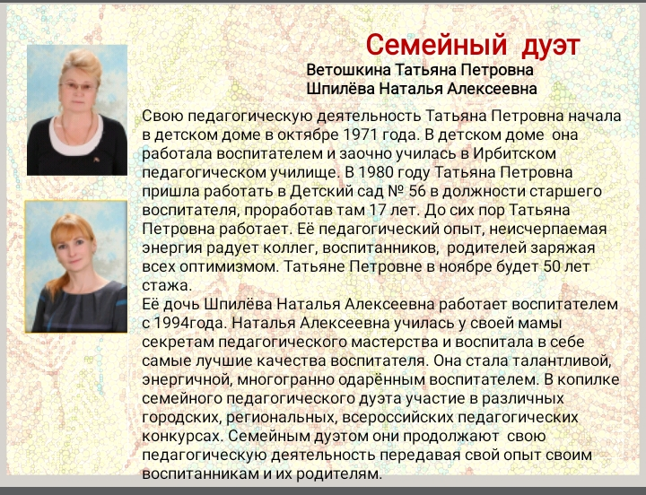
Общий трудовой стаж в дошкольном образовании династии составляет 78 лет. Гордимся!

